المقطــــع التعلّمــي : 01 |  | الفوج : السنة 02 ابتدائي
الميدان : التذوق الموسيقي وفن الاستماع + النشيد و الاغنية التربوية |  | الأسبوع 04 + 05
النشاط : تربية موسيقية |  | الحصة : 01 + 02
الــمحــتــوى : الجملة الموسيقية لحن معين + البيت الثاني من المقطع الثاني من النشيد الوطني |  | المدة : 01 سا
الهدف التعلمي: يميز بين الجملة الموسيقية و الجملة الكلامية، يحفظ ويؤدي البيت الثاني من المقطع الثاني للنشيد الوطني باللحن .
الـمـراحل | الوضعيات التعليمية التعلّمية والنشاطات المقترحة |  | المؤشرات
مرحلة الانطلاق | ح 1 : يسأل الأستاذ : اذكر بعض الأصوات التي نجدها في الطبيعة  يقوم المعلم بإسماع تلاميذه مجموعة من الجمل الموسيقية القصيرة المختلفة ويسأل عن اسمها؟  ح 2 : استظهار البيت الأول من المقطع الثاني من النشيد الوطني الجزائري |  | يجيب يستمع ويسمي  يستظهر
مرحلة بناء التعلمات | النشاط 1 التذوق الموسيقي والاستماع : يعطي المعلم جملا ويبين للتلاميذ بأنها جمل كلامية : مثل : ( دخل علي إلى القسم -اشترى زيد سيارة جميلة ...)  -على ماذا استمعتم الآن ؟ هل هي كلام عادي أم مقطوعة موسيقية ؟ كلام عادي  -عبر مسجل يسمع المعلم التلاميذ جملا موسيقية ويبين للتلاميذ بأنها جمل موسيقية : مثل : ( مقطع من أنشودة أو نشيد ديني أو أي جملة موسيقية أخرى وليكن على سبيل المثال مقطع من أنشودة طلع البدر ).  -ماذا أستمعتم الآن ؟  -ما الفرق بينها وبين ما استمعتم إليه في المرة الأولى ؟ الحن ، الموسيقيى ، الإيقاع ....  -يتوصل التلاميذ إلى : أن ألحان الأغاني كلها جمل موسيقية .  تعلمت : عندما تسمع مقطعا قصيرا من أغنية أو أنشودة وتستطيع ترديده بسهولة هذا هو الجملة الموسيقية  النشاط 2: الأنشودة التربوية : يسمع المعلم المقطع الأول للنشيد الوطني  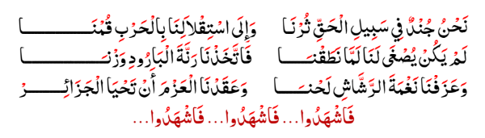  -لأي نشيد هذه الموسيقى ؟ هل تحفظونه ؟  -يؤدي التلاميذ جماعيا المقطع الأول للنشيد الوطني .  -كم مقطعا للنشيد الوطني الجزائري ؟  -من مؤلفه ؟ من ملحنه؟  -عبر المسجل يسمع المعلم المقطع الثاني ثم البيت الثاني من المقطع الثاني للنشيد الوطني.  لَمْ يَكُنْ يُصْغَى لَنَا لَمَّا نَطَقْنَا ... فَاتَّخَذْنَا رَنَّةَ الْبَارُودِ وَزْنَا  على السبورة يكتب المعلم البيت الثاني. ثم يقرأ المعلم البيت بصوت واضح وملحن  -يشرح المعلم الكلمات الصعبة ، ويقدم معنى مبسط للبيت .  -يقرأ المعلم صدر البيت ويردد التلاميذ خلفه، ثم العجز ويردد التلاميذ عدة مرات باللحن  بالحذف التدريجي يحفظ التلاميذ البيت ثم يقرأ من حفظ البيت مع التشجيع والتحفيز |  | يستمع  يجيب  يميز بين الجمل الكلامية والجمل الموسيقية  يحفظ ويستظهر البيت الثاني من المقطع الثاني من النشيد الوطني
التدريب والاستثمار | - الحصة الأولى : الاستماع على أصوات أخرى و تصنيفها إلى جمل موسيقية و جمل كلامية  - الحصة الثانية : يقرأ الأستاذ قراءة أخيرة للنشيد مع اللحن.  - يقرأ ويلحن التلاميذ البيت الثاني من المقطع الثاني من النشيد الوطني الجزائري  - يستظهر المتعلمون البيت الثاني فرديا و جماعيا |  | يميز  يحفظ ويستظهر

المقطــــع التعلّمــي : 01 |  | الفوج : السنة 02 ابتدائي
الميدان : فن التصميم |  | الأسبوع : 04 + 05
النشاط : تربية موسيقية |  | الحصة : 01 + 02
الــمحــتــوى : التركيب المتناظر (تناظر الأشياء في الطبيعة) |  | المدة : 01 سا
الهدف التعلمي: يوظف التناظر في إنجاز عمل فني ثلاثي الابعاد.
الـمـراحل | الوضعيات التعليمية التعلّمية والنشاطات المقترحة |  | المؤشرات
مرحلة الانطلاق | -مطالبة المتعلمين بذكر بعض الأشياء المتناظرة في الطبيعة  -اليوم سننجز عملا فنيا باستعمال التناظر |  | يفكر ويجيب
مرحلة بناء التعلمات | - يعرض الأستاذ أحد النماذج التالية على المتعلمين.  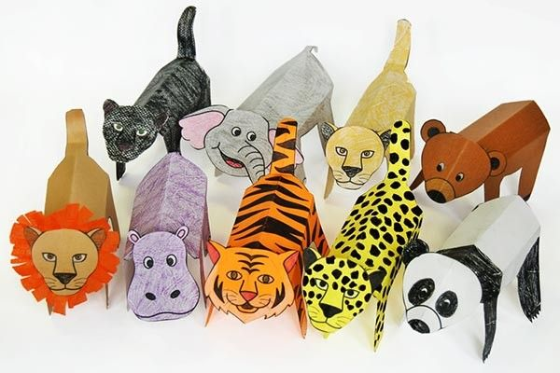  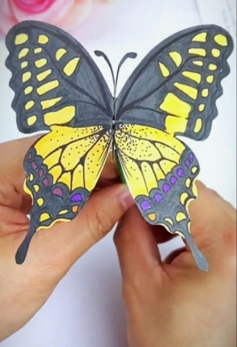  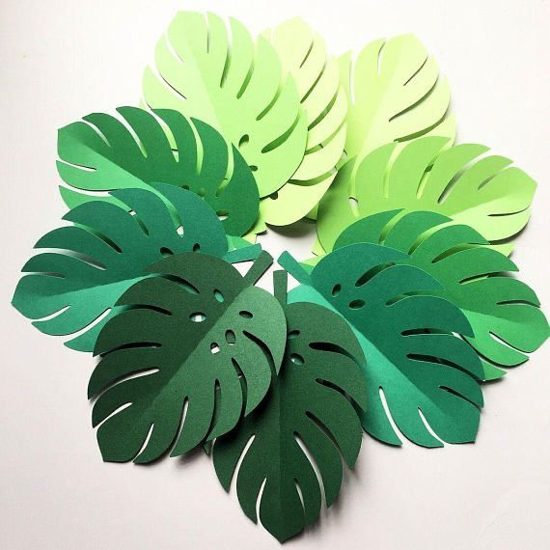  مطالبة المتعلمين بتسمية الأشياء والحيوانات وذكر الأعضاء الأجزاء المتناظرة مع تحديد أماكن تواجدها  تفويج المتعلمين  يوزع المتعلم الأوراق ونماذج العمل الفارغة على المتعلمين  مطالبة المتعلمين بتلوين وتشكيل هذه النماذج بالألوان المناسبة  طي الاشكال معتمدين على محور التناظر  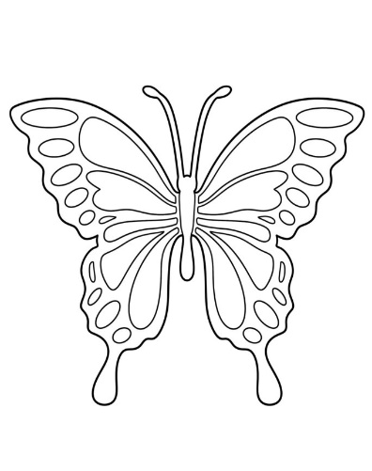  مراقبة وتوجيه المتعلمين  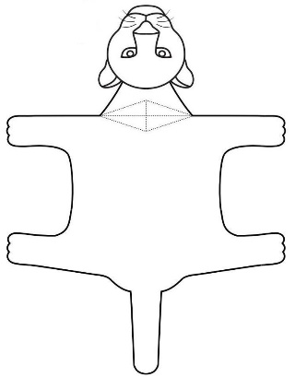  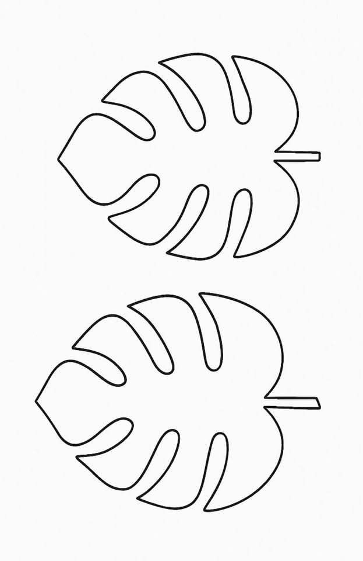  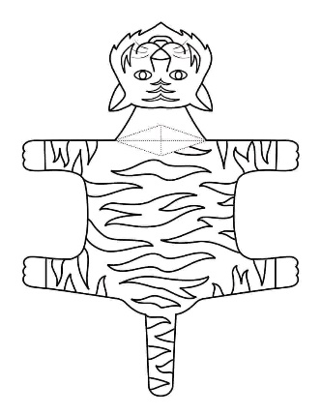 |  | يلاحظ  يحدد نوع التناظر  يلون ويطوي معتمدا على التناظر  يستجيب للتوجيهات
التدريب والاستثمار | -عرض الأعمال المتعلمين  -تقييم الأعمال اعتمادا على معايير أهمها : التلوين الجيد ، القص الجيد ، توظيف التناظر من خلال الطي في المنتصف وغير .....  -تشجيع أحسن الأعمال ووضعها في متحف القسم او الركن المخصص للاشغال و المشاريع أو تعليقها على جدارية القسم . |  | عرض وتقييم اعمال المتعلمين وتشجيعها

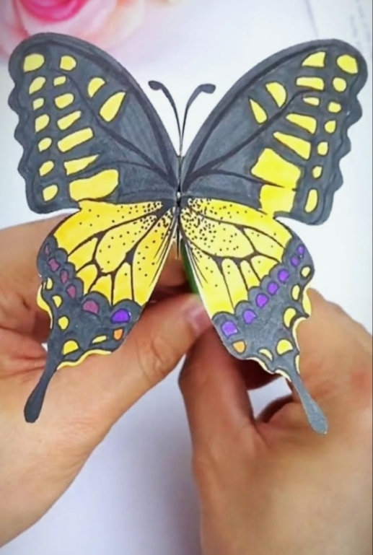

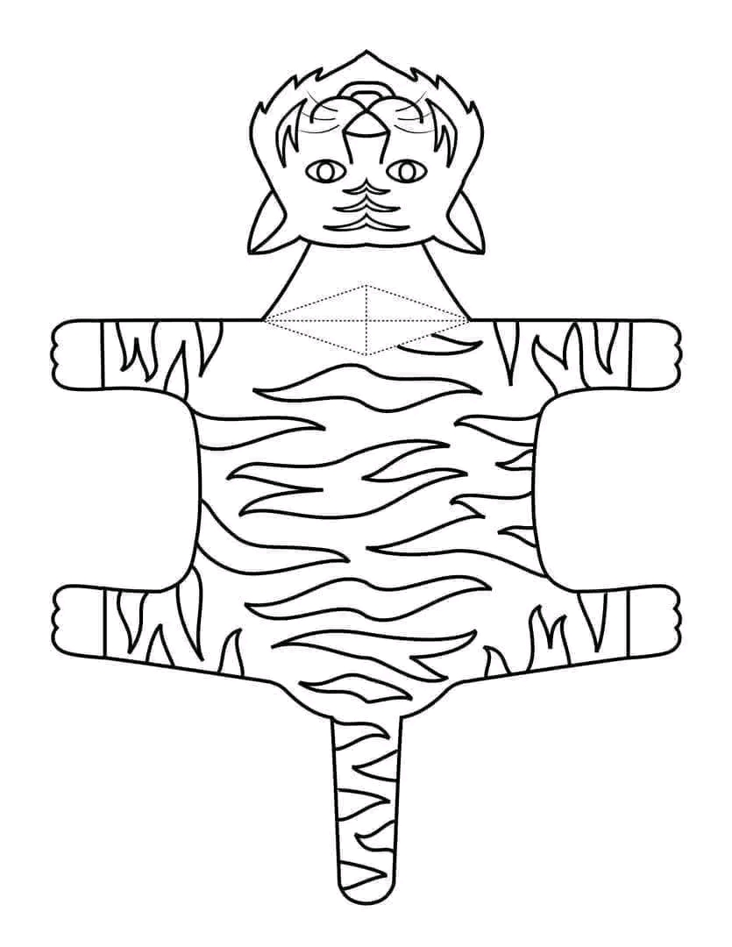



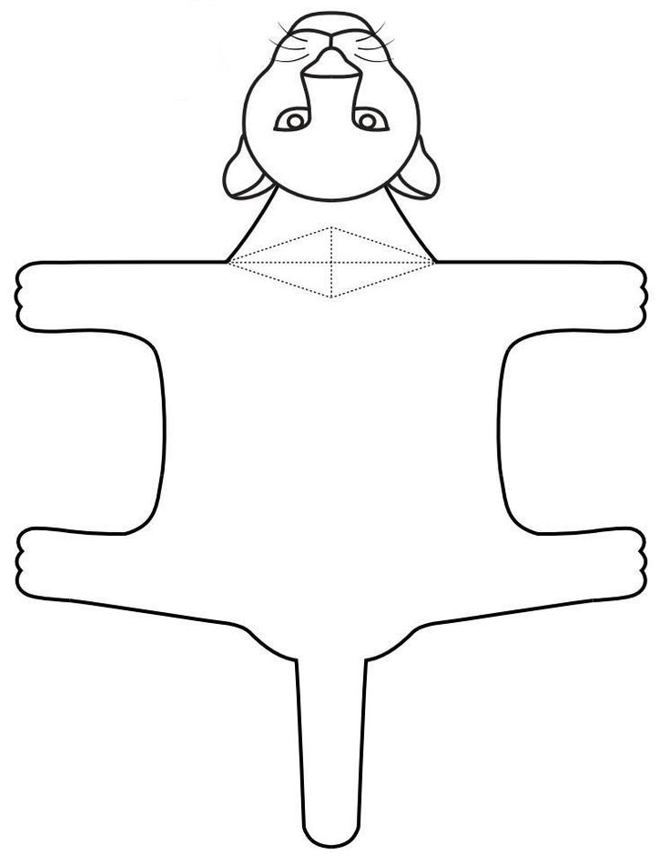

المقطــــع التعلّمــي : 01 |  | الفوج : السنة 02 ابتدائي
الميدان :فن الرسم و التلوين |  | الأسبوع : 04 + 05
النشاط : تربية تشكيلية |  | الحصة :01 +
الــمحــتــوى : خامات الرسم و التلوين (الألوان الخشبية) |  | المدة : 01 سا
الهدف التعلمي: يوظف خامات الرسم والتلوين (الألوان الخشبية) في إنجاز عمل فني .
الـمـراحل | الوضعيات التعليمية التعلّمية والنشاطات المقترحة |  | المؤشرات
مرحلة الانطلاق | تمهيد : تعرفنا في الدرس السابق على خامات الرسم و التلوين  -اذكر بعض الخامات التي تستعمل في الرسم  -اذكر بعض الخامات التي تستعمل في التلوين |  | يستمع باهتمام  يجيب
مرحلة بناء التعلمات | 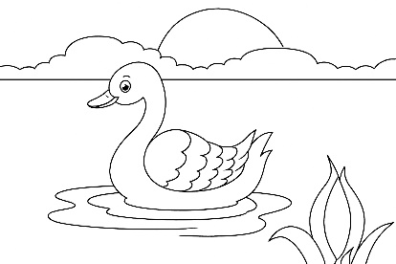  النشاط الأول : يعرض الأستاذ المشهد على السبورة ثم يسأل:  -ماذا تشاهد في الصورة؟  -كيف تبدو لكم؟  -هل الطبيعة جميلة؟  -ماذا نفعل حتى تصبح جميلة؟  -يعرض الأستاذ النموذج المعد سابقا على التلاميذ، ثم يسأل؟  -انظروا إلى الصورة كيف صارت الآن؟  -ما الوسائل التي استعملها الأستاذ حتى أصبحت جميلة؟ ( قلم رصاص، الأقلام الملونة )  يكتشف التلاميذ أن الصورة ملونة باستعمال خامات الرسم والتلوين (الألوان الخشبية).  -يسأل الأستاذ التلاميذ :  -هل أعجبكم؟  -هل تريدون تلوين واحدة مثلها ؟  -هيا لنبدأ.  النشاط الثاني :  -يوزع الأستاذ النماذج الفارغة والوسائل اللازمة على التلاميذ، ثم يشرح مراحل العمل.  -اختيار اللون المناسب.  الشمس بالأصفر، الماء بالأزرق، العشب بالأخضر....  (يحاكي المتعلمون الأستاذ خطوة بخطوة)  -وفي الأخير يتحصل على الشكل المطلوب. |  | يلاحظ  يذكر أسماء الأدوات واستعمالاتها  يصنف ويميز  يشارك في بناء ما تعلم  يقرأ الخلاصة
التدريب والاستثمار | -عرض الأعمال المتعلمين  -تقييم الأعمال اعتمادا على معايير أهمها : التلوين الجيد ، استعمال خامات التلوين المطلوبة ، نظافة الورقة ، تناسق الألوان .....  -تشجيع أحسن الأعمال ووضعها في متحف القسم او الركن المخصص للاشغال و المشاريع أو تعليقها على جدارية القسم . |  | عرض وتقييم اعمال المتعلمين وتشجيعها

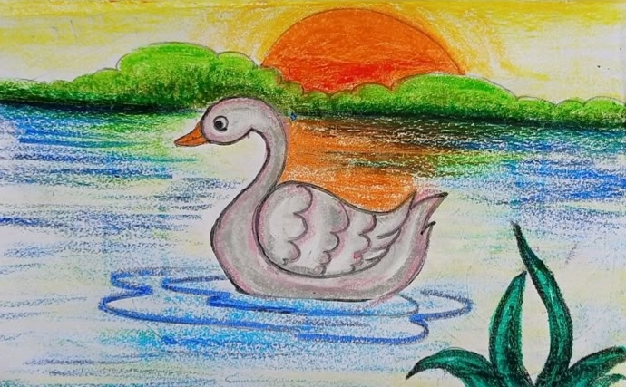

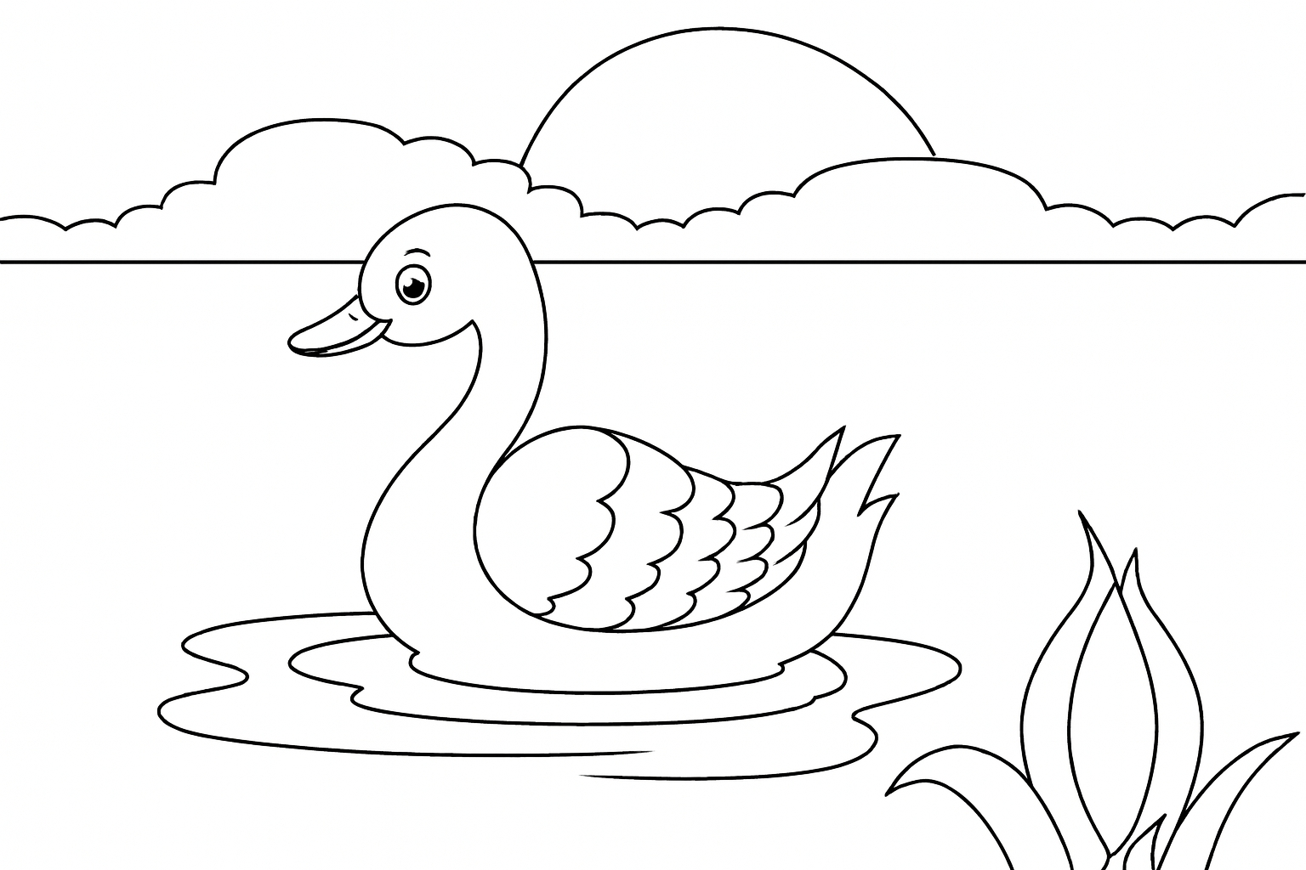



-صفحتي التعليمية على الفيسبوك :
https://www.facebook.com/profile.php?id=61561266482310

